Принято «Утверждаю»
на Общем собрании
работников школы Директор школы
Протокол № __ от____ 201__г. _____________ Вебер В.В.
Приказ № 109/1 от 30.08.2013г.
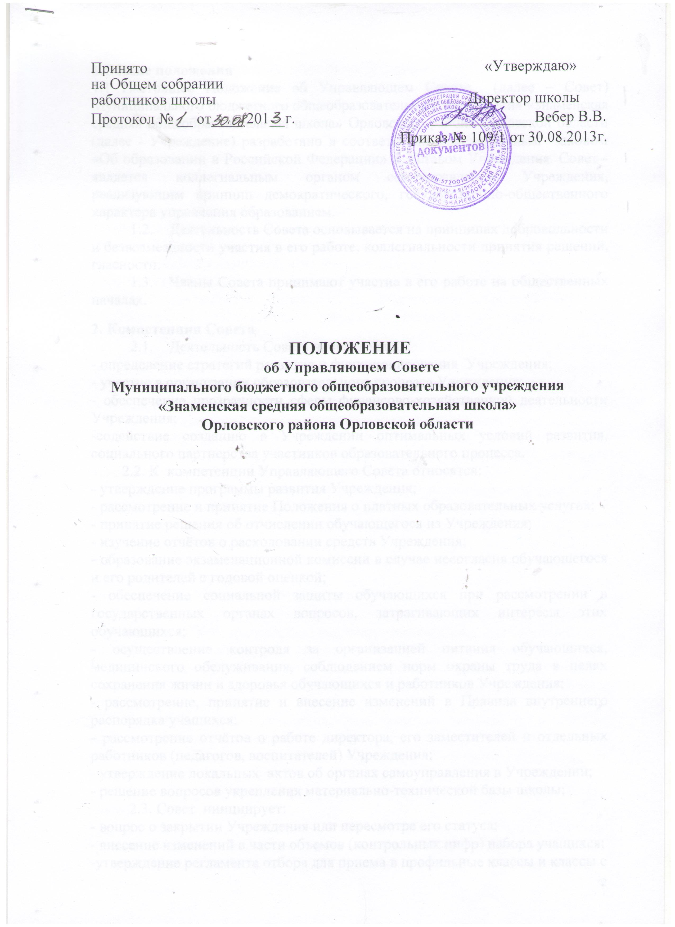

ПОЛОЖЕНИЕ
об Управляющем Совете
Муниципального бюджетного общеобразовательного учреждения
«Знаменская средняя общеобразовательная школа»
Орловского района Орловской области

1.Общие положения
1.1 Настоящее Положение об Управляющем Совете (далее – Совет) Муниципального бюджетного общеобразовательного учреждения «Знаменская средняя общеобразовательная школа» Орловского района Орловской области (далее -Учреждение) разработано в соответствии с Федеральным законом «Об образовании в Российской Федерации» и Уставом Учреждения. Совет - является коллегиальным органом самоуправления Учреждения, реализующим принцип демократического, государственно-общественного характера управления образованием.
1.2. Деятельность Совета основывается на принципах добровольности и безвозмездности участия в его работе, коллегиальности принятия решений, гласности.
1.3. Члены Совета принимают участие в его работе на общественных началах.

2. Компетенция Совета
2.1. Деятельность Совета направлена на:
- определение стратегий развития и функционирования Учреждения;
- участие в организации образовательного процесса Учреждения;
- обеспечение прозрачности сферы финансово-хозяйственной деятельности Учреждения;
-содействие созданию в Учреждении оптимальных условий развития, социального партнерства участников образовательного процесса.
2.2. К компетенции Управляющего Совета относятся:
- утверждение программы развития Учреждения;
- рассмотрение и принятие Положения о платных образовательных услугах;
- принятие решения об отчислении учащегося из Учреждения;
- изучение отчётов о расходовании средств Учреждения;
- образование экзаменационной комиссии в случае несогласия учащегося и его родителей с годовой оценкой;
- обеспечение социальной защиты учащихся при рассмотрении в государственных органах вопросов, затрагивающих интересы этих обучающихся;
- осуществление контроля за организацией питания учащихся, медицинского обслуживания, соблюдением норм охраны труда в целях сохранения жизни и здоровья учащихся и работников Учреждения;
- рассмотрение, принятие и внесение изменений в Правила внутреннего распорядка учащихся;
- рассмотрение отчётов о работе директора, его заместителей и отдельных работников (педагогов, воспитателей) Учреждения;
- утверждение локальных актов об органах самоуправления в Учреждении;
- решение вопросов укрепления материально-технической базы школы;
2.3. Совет инициирует:
- вопрос о закрытии Учреждения или пересмотре его статуса;
- внесение изменений в части объемов (контрольных цифр) набора учащихся;
-утверждение регламента отбора для приема в профильные классы и классы с расширенными образовательными возможностями
2.4. Совет наделен следующими полномочиями:
- осуществляет контроль за соблюдением здоровых и безопасных условий обучения, воспитания и труда в Учреждении;
- вносит предложения по стимулирующим выплатам педагогическому персоналу Учреждения с учетом качества предоставляемых образовательных услуг;
-содействует привлечению внебюджетных средств для обеспечения деятельности и развития Учреждения;
- принимает участие в рассмотрении жалоб и заявлений учащихся, их родителей (законных представителей) на действия (бездействие) педагогического и административного персонала;
- ходатайствует при наличии оснований перед Учредителем о расторжении трудового договора с Директором Учреждения, перед Директором Учреждения о расторжении трудового договора с педагогическим работником, иным работником; ходатайствует перед Учредителем о поощрении Директора Учреждения;
-взаимодействует с органами самоуправления, всеми участниками образовательного процесса в целях совместной выработки и принятия решений по вопросам деятельности Учреждения.

3. Состав, формирование и организации деятельности Совета
3.1. Совет состоит из равного количества представителей и создается посредством процедур выборов, назначения и кооптации.
3.2. В состав Совета входят по равной квоте от каждой категории:
-избранные представители работников Учреждения;
-избранные представители учащихся 3 и 4 уровня обучения с правом решающего голоса;
-избранные представители родителей (законных представителей) учащихся;
-руководитель Учреждения;
-представитель Учредителя Учреждения;
-кооптированные члены из числа лиц окончивших образовательное учреждение, работодателей (их представителей), представителей общественных организаций, организаций образования, науки, культуры, депутатов, общественно-активных граждан, чья деятельность и чье участие в Совете способствуют функционированию и развитию общеобразовательного учреждения.
3.3. Работники Учреждения, дети которых обучаются в данном образовательном учреждении, не могут быть избраны в члены Совета в качестве избранных представителей родителей (законных представителей) учащихся.
3.4. Члены Совета из числа учащихся избираются на заседании Сената учащихся.
3.5. Члены Совета из числа работников избираются Общим собранием трудового коллектива Учреждения. При этом не менее 2/3 из них должны являться педагогическими работниками Учреждения.
3.6. Члены Совета из числа родителей (законных представителей) учащихся избираются на заседании Общешкольного родительского комитета Учреждения.
3.7. Члены Совета избираются сроком на 2 года. В состав Совета по должности назначается Директор Учреждения. В состав Совета при необходимости приказом Учредителя назначается один представитель Учредителя Учреждения.
3.8. Совет считается сформированным и вправе приступить к осуществлению своих полномочий с момента избрания (назначения) не менее двух третей от общей численности членов Совета, определенных Уставом Учреждения. Совет обязан в месячный срок кооптировать в свой состав членов из числа лиц, окончивших данное общеобразовательное учреждение, работодателей (их представителей), чья деятельность прямо или косвенно связана с Учреждением или территорией, на которой оно расположено.
3.9. Порядок и условия деятельности Совета определяются регламентом Совета. Заседания Совета проводятся по мере необходимости,
но не реже 4-х раза в квартал. Заседания Совета созываются председателем
Совета, а в его отсутствие - заместителем председателя. Правом созыва
заседания Совета обладают также Директор Учреждения и представитель Учредителя в составе Совета.
3.10. Совет возглавляет председатель, избираемый тайным голосованием из числа членов Совета большинством голосов.
3.11.Первое заседание Совета созывается Директором Учреждения не позднее, чем через месяц после его формирования.
3.12. Решения Совета считаются правомочными, если на заседании
Совета присутствовало не менее 2/3 состава, включая руководителя. Решения Совета принимаются если за него проголосовали не менее 2/3 присутствующих, среди которых равным образом представлены все категории членов Управляющего Совета. По приглашению
члена Совета в заседании с правом совещательного голоса могут принимать участие лица, не являющиеся членами Совета, если против этого не
возражает более половины членов Совета, присутствующих на заседании. Каждый член Совета обладает одним голосом. В случае равенства
голосов решающим является голос председательствующего на заседании.
3.13. Для подготовки материалов к заседаниям Совета и выработки проектов решений, а также для более тесной связи с деятельностью Учреждения Совет может создавать постоянные и временные комиссии.
3.14. Учредитель Учреждения вправе распустить Совет, если Совет не проводит своих заседаний в течение полугода или систематически принимает решения, противоречащие законодательству Российской Федерации.
В новом составе Совет образуется в течение трех месяцев со дня издания учредителем акта о роспуске Совета.

